LPH **Спрей для очистки лимфы**

**150/50 мл**

[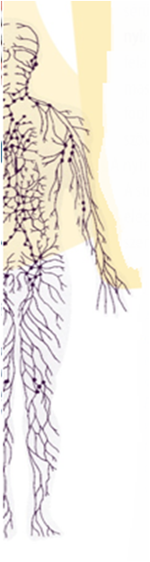](http://molodeem.su/wp-content/uploads/2014/11/limfa1.png)Наша лимфатическая система невероятно сложная и, к сожалению, очень запущена. Ее правильное функционирование очень влияет на способность сохранить свое здоровье. Ее важность подтверждают результаты проводимых исследований.  Иммунная система, равновесие жидкости в тканях, транспорт токсических материалов, коммуникационные процессы — везде незаменима.

**Спрей для очистки лимфы LPH** помогает предупредить нарушения, связанные с перегрузкой лимфатической системы и, в результате, понижением ее работоспособности.   Разработанные специально для поддержки лимфатической системы индивидуальные наноэффекторы, поддерживают систему без побочных эффектов.

**Спрей** очень сильный, действующий особым образом препарат, намного эффективнее классических решений.

**LPH** разгружает лимфатические узлы, улучшает проходимость лимфатической системы, а также увеличивает способность передачи информации коммуникационными каналами.

Он уменьшает потливость, убирает запах.

Спрей не имеет побочных действий, состоит из природных материалов, добытых из проверенных, чистых источников

**Применение:**

Достаточно ежедневно 2−3×1−2 пшика спрея подмышки и/или пах.

**Отзывы:**

**Ольга:**У меня проблема с дыханием по утрам. Просыпаясь с забитым носом, я утром делала"раздышки", упражнения для лимфосистемы и многое другое. Это утро было другое, ...   накануне ВЕЧЕРОМ   я просто с левой стороны (для чистоты эксперимента, т.к. она более проблемная) побрызгала спрей для очистки лимфы все лимфоузлы, но правая сторона еще давала о себе знать. Встав с постели, я побрызгала уже все узлы и через несколько минут нос задышал, скрип в ушах исчез.